商用车4D标注系统 和乘用车4D标注系统有何不同
关于商用车4D标注系统与乘用车4D标注系统的区别，目前公开资料中并未直接对比两者在4D标注系统层面的差异。然而，结合4D标注技术的通用定义以及商用车与乘用车在自动驾驶应用上的本质区别，可以推断出两者在标注需求、重点和挑战上存在显著不同。
4D标注（4D Annotation）是指在三维空间（X, Y, Z）的基础上增加时间维度（T），形成对动态场景中物体位置、形态、速度等随时间变化的完整标注。其核心目标是为自动驾驶的感知、预测和决策算法提供高质量的真值数据。‌
尽管4D标注的技术框架（如传感器融合、时空一致性处理、BEV视角标注等）在理论上是通用的，但其在商用车和乘用车上的具体实施和侧重点因车辆用途、运行环境和系统需求而异。
核心差异分析
‌1.标注目标与场景复杂性不同‌
‌乘用车‌：4D标注主要聚焦于‌城市道路、高速路‌等复杂交通流环境。其核心目标是精准识别和跟踪‌行人、自行车、其他乘用车、交通信号灯‌等，处理“鬼探头”、加塞、路口右转冲突等高动态、高不确定性的场景。标注需要极高的语义精度，以支持复杂的决策规划。‌
‌商用车‌：4D标注则更侧重于‌干线物流、矿区、港口‌等特定场景。其标注目标包括‌大型货车、集装箱、矿用卡车、工程车辆‌以及‌非结构化道路‌（如矿场土路）。环境挑战更为极端，如‌高粉尘、强震动、昼夜温差大、低光照‌等，对传感器的可靠性要求极高。‌
因此，商用车4D标注系统需要更强调在恶劣环境下的‌感知鲁棒性‌，例如对粉尘、雨雪的穿透能力。
‌2.对感知系统的要求与传感器融合策略不同‌
‌乘用车‌：方案通常追求‌高精度、高分辨率‌，广泛采用‌激光雷达（LiDAR）+ 多摄像头‌的融合方案，以构建精细的3D环境模型。4D标注数据用于训练BEV（鸟瞰图）模型，实现对复杂交通流的精准理解。‌
‌商用车‌：由于载重大、制动距离长，对感知系统的‌可靠性‌和‌全天候能力‌要求远高于精度。公开资料明确指出，‌红外热成像‌与‌4D成像雷达‌的融合方案成为商用车的关键技术方向，因为它们能有效弥补传统摄像头和激光雷达在扬尘、黑夜、雨雪等极端条件下的局限性。‌
因此，商用车4D标注系统在数据采集和标注时，会更侧重于‌多模态传感器（红外、4D雷达、传统摄像头）的融合标注‌，以确保在各种工况下都能生成可靠的真值。
3.系统架构与数据闭环模式不同
乘用车‌：数据闭环通常以‌量产车型‌的海量行驶数据为基础，通过OTA回传，进行模型迭代。4D标注是支撑‌端到端‌或‌BEV+Transformer‌等先进感知架构的关键。‌
‌商用车‌：由于车型种类繁多、工况差异大，方案更偏向‌定制化‌。在干线物流领域，‌“智能混合编队”‌（领航车+自动驾驶卡车）是主流模式，其4D标注系统需要支持‌编队协同感知‌，标注数据不仅要描述单车环境，还需包含‌车队间相对位置、通信状态‌等信息。‌
在矿山等场景，‌“原生平台”‌（无驾驶室）车辆的4D标注则更专注于‌单一车辆在封闭环境下的全自主运行‌。
‌4.标注数据的规模与成本考量
乘用车‌：追求‌海量、多样化‌的数据以覆盖长尾场景，标注成本是核心瓶颈，因此高度依赖‌自动化标注工具‌和‌大模型预标注‌。‌
‌商用车‌：虽然也需要大量数据，但其场景相对‌特定和封闭‌（如固定路线的干线物流、封闭的矿区）。这使得其4D标注系统可以更专注于‌特定场景的深度标注‌，在一定程度上降低了对数据“长尾”多样性的要求，但对‌特定极端工况数据‌的采集和标注要求极高。
总结
特征维度 乘用车4D标注系统 商用车4D标注系统
‌核心场景‌ 城市、高速复杂交通流 干线物流、矿区、港口等特定环境
‌主要目标‌ 精准识别行人、车辆、信号灯，支持复杂决策 在极端环境（粉尘、雨雪、黑夜）下可靠感知大型车辆、非结构化道路
‌关键传感器‌ 激光雷达、多摄像头 ‌红外热成像、4D成像雷达‌、摄像头（强调全天候能力）‌
‌系统架构‌ 支持端到端、BEV感知，依赖海量量产数据闭环 支持“智能编队”或“原生平台”，方案更定制化‌
‌标注重点‌ 高语义精度，覆盖长尾场景 高可靠性，极端工况适应性，特定场景深度标注
‌数据闭环‌ 海量OTA数据，高度自动化标注 特定场景数据为主，对极端工况数据要求极高
总而言之，商用车4D标注系统与乘用车的核心区别在于‌对极端环境鲁棒性的极致追求‌。商用车系统更依赖‌红外与4D雷达‌等能穿透恶劣天气的传感器，其标注目标和数据闭环模式也更贴合‌特定商业场景‌（如编队、矿山）的需求，而非追求覆盖所有可能的长尾场景。‌

浅析4D-bev标注技术在自动驾驶领域的重要性
https://baijiahao.baidu.com/s?id=1834710004026857339&wfr=spider&for=pc
4D-BEV标注技术通过引入时间维度和全局视角，为自动驾驶系统提供高精度时空数据，显著提升感知算法性能、优化决策规划并增强系统安全性，正在重塑自动驾驶开发范式。

自动驾驶技术的发展日新月异。从最初简单的辅助驾驶功能，逐步迈向高度自动化甚至完全自动驾驶的阶段。其中，海量且精准的数据是训练高性能自动驾驶模型的基石。4D-BEV（四维鸟瞰视角）标注技术作为环境感知领域的一项突破性创新，通过引入时间维度与全局视角，为自动驾驶系统提供了高精度、多模态的时空真值数据，重塑了自动驾驶系统的开发范式。
4D-BEV标注是什么？
4D-BEV 标注技术，即在3D空间的基础上，引入时间维度进行数据标注。BEV（Bird's Eye View）代表鸟瞰视角，通过算法将摄像头采集的 2D 图像转换为上帝视角的俯视图，形成包含空间位置、运动轨迹、速度、加速度等时序信息的四维标注体系。例如，在一段交通视频中，4D-BEV 标注可以清晰地记录每辆车在不同时刻的位置、行驶方向和速度变化，为后续分析和模型训练提供丰富的数据。
4D-BEV标注技术的实现方式
实现 4D-BEV 标注需要融合多种技术。首先是传感器技术，包括摄像头、激光雷达、毫米波雷达等，不同传感器从不同角度获取环境信息。然后，借助多传感器融合算法，将这些来自不同传感器的数据在同一坐标系下进行对齐和融合，减少信息丢失，提高感知的准确性和可靠性。同时，利用先进的目标检测、跟踪和识别算法，对动态和静态目标进行精准标注和持续跟踪，生成包含时间维度的标注数据。
例如，标贝科技的4D-BEV工具支持激光雷达、摄像头、毫米波雷达等多模态数据融合，可处理上亿像素点云数据，实现500米前后、200米左右的高精度感知。
4D-BEV 标注技术的应用价值
1、提升感知算法性能
（1）高精度目标检测：4D-BEV标注提供毫米级精度的目标位置、速度、加速度信息，支持算法区分静态障碍物，包括路沿、交通标志，以及动态目标，包括车辆、行人等。例如，标贝科技的4D标注工具链相比传统标注方式，标注准确性提高约20%，显著提升目标检测召回率。
（2）复杂场景理解：通过记录目标形态变化（如车辆转向、行人姿态），算法可学习更丰富的上下文信息，增强对遮挡、光照变化等复杂场景的鲁棒性。
2、优化决策规划模块
（1）预测与轨迹规划：时序标注数据为算法提供目标未来运动趋势预测能力，支持更安全的轨迹规划。例如，4D-BEV标注可生成车辆未来5秒的轨迹预测，辅助决策模块规避潜在碰撞风险。
（2）仿真场景库构建：基于标注数据重建静态场景与动态目标，通过合成新场景（如突发障碍物、极端天气）进行算法测试，降低实车测试成本与风险。
3、增强系统安全性
（1）长尾场景覆盖：4D标注可捕捉低频高风险事件（如行人突然闯入车道），为算法提供针对性训练数据，减少“黑天鹅”事件发生率。
（2）数据闭环优化：通过影子模式采集实车数据，结合4D标注进行模型迭代，形成“采集-标注-训练-部署”的闭环，持续提升系统安全性。
4D-BEV 标注技术应用案例
标贝科技的4D-BEV 标注系统在已经多个场景中得到应用。其基于大模型的多模态预识别，自动完成3D障碍物检测、车道线分割、动态目标追踪等目标识别，标注员只需微调即可快速完成标注任务。
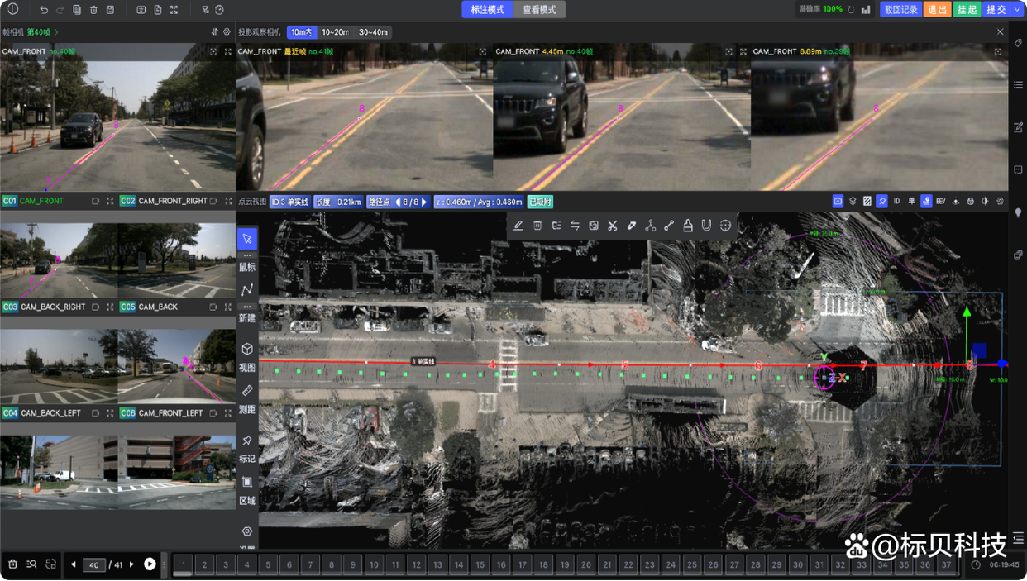
同时标贝科技4D-BEV标注系统还支持在普通8G内存电脑上流畅处理百亿量级点云数据，包括2万帧以上时序数据的快速加载，多机位视角的灵活展示与操作，如鸟瞰、BEV、4D视图等查看。借助AI自动化标注模型和云端分布式处理技术，降低标注成本约30%。目前已经赋能10余家客户加速全民智驾进程。
4D-BEV标注技术的未来趋势
1、自动化标注技术深化
（1）大模型赋能：基于Transformer的预训练模型可自动生成标注候选框，减少人工干预。例如，数据堂的4D标注工具通过预识别标注技术，将标注效率提升50%以上。
（2）半监督学习：利用少量高质量标注数据训练模型，再通过无监督学习扩展标注范围，降低数据成本。
2、跨模态融合与前融合
（1）传感器前融合：在BEV空间直接融合多传感器数据，减少信息损失。例如，4D-BEV支持在鸟瞰视角下融合激光雷达点云与摄像头图像，提升目标识别准确率。
（2）多任务学习：将目标检测、语义分割、深度估计等任务统一建模，共享特征提取网络，提升算法效率。
3、行业生态协同
（1）数据共享平台：构建自动驾驶数据联盟，促进标注数据、仿真场景的共享与复用。
（2）工具链标准化：制定4D-BEV标注工具的接口规范与数据格式标准，降低企业开发成本。
https://www.elecfans.com/d/6377129.html

